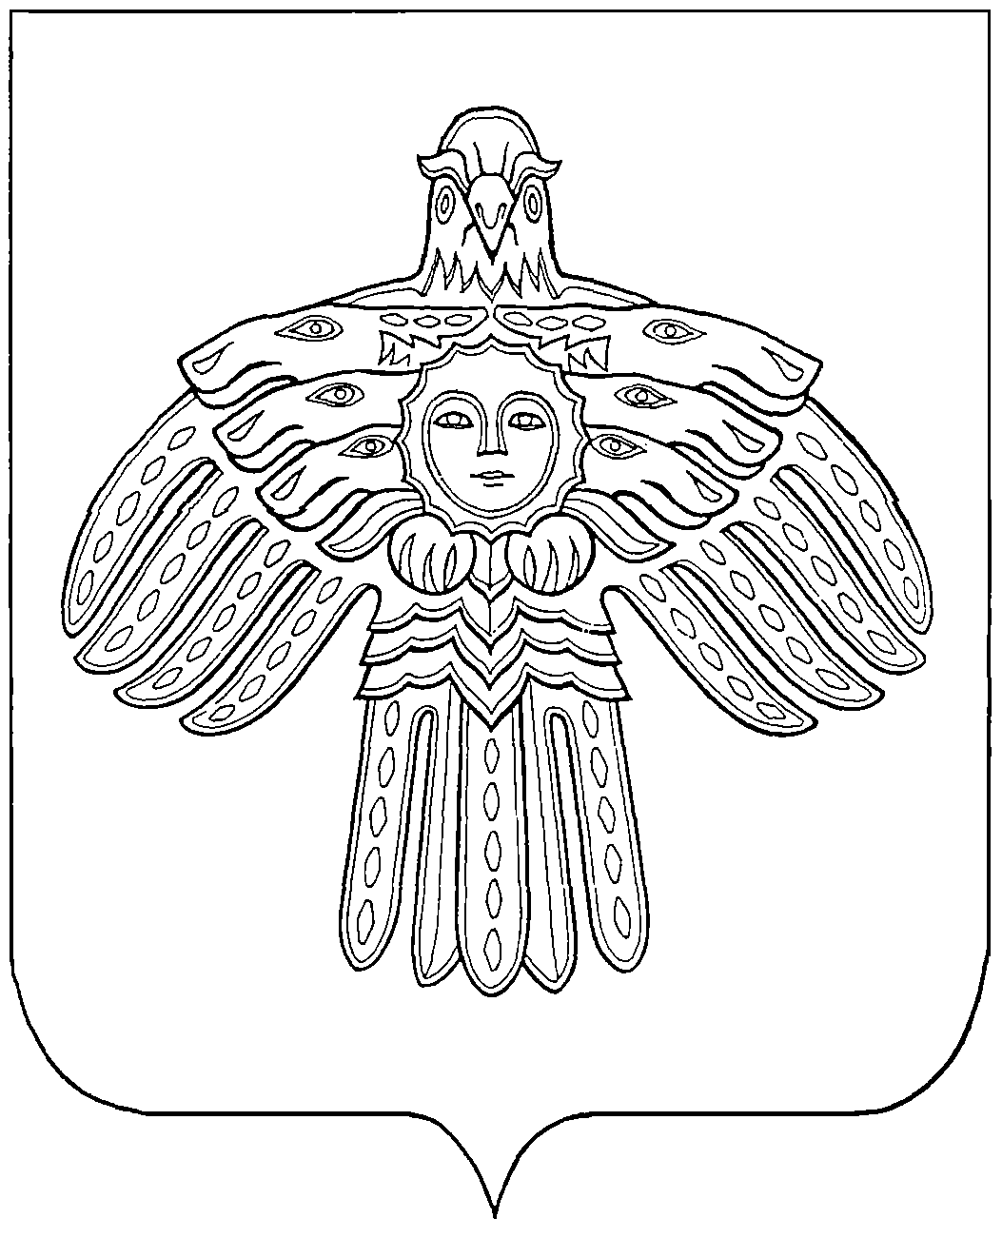
“ЕМВА” КАР ОВМÖДЧÖМИНСА АДМИНИСТРАЦИЯ

администрациЯ ГОРОДСКОГО

ПОСЕЛЕНИЯ “ЕМВА”

ПОСТАНОВЛЕНИЕ

от 06 ноября 2015 г. № 413

О запрете выхода и въезда на лёд

В соответствии с Федеральным законом от 06.10.2003 № 131-ФЗ «Об общих принципах организации местного самоуправления в Российской Федерации», руководствуясь Правилами охраны жизни людей на водных объектах, утвержденных постановлением администрации городского поселения «Емва» от 05.04.2010 г. № 35, в целях обеспечения безопасности людей на водных объектах, охране их жизни и здоровья администрация городского поселения «Емва»
Постановляет:
1. Запретить в осенний период 2015 года выход и выезд людей и транспортных средств на лед р. Вымь и иных водоёмов, расположенных на территории городского поселения «Емва» с 09 ноября 2015 года до дня официального открытия ледовых переправ.
2. Рекомендовать руководителям образовательных учреждений, расположенных на территории городского поселения «Емва»:
2.1. организовать работу с учащимися по пропаганде правил охраны и жизни людей на воде;
2.2. провести разъяснительную работу среди учащихся по запрету выхода на лед.
3. Рекомендовать руководителям предприятий и организаций, расположенных на территории городского поселения «Емва»:
3.1. провести в трудовых коллективах разъяснительную работу по запрету выхода и выезда на лёд людей и транспортных средств.
4. Специалисту 1 категории по благоустройству администрации городского поселения «Емва» Добродий О.Н.:
- обеспечить информирование населения о Правилах охраны жизни людей на водных объектах посредством размещения в местах массового пребывания людей соответствующих памяток;
- направить копию настоящего постановления в Княжпогостский участок ФКУ «Центр ГИМС МЧС России по Республике Коми»;
- направить в адрес ОАО «Коми дорожная компания» рекомендации об организации зимней ледовой переправы на 65 км. р. Вымь сообщением «г. Емва – с. Княжпогост».
5. Настоящее постановление подлежит обязательному опубликованию (обнародованию).
6. Контроль за исполнением настоящего постановления оставляю за собой.

Руководитель администрации А.Б. Михайлов

